导师简介
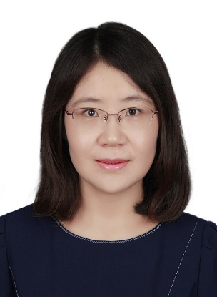 | 姓名 | 闫利华 | 性别 | 女
 | 学历 | 博士研究生 | 职称 | 研究员
 | 导师类别 | 硕士生导师 | 所属部门 | 中药质量标准研究中心
 | 研究方向 | 中药化学和质量评价研究 | 电子邮箱 | lhyan@icmm.ac.cn
导师简介 | 闫利华，女，博士，研究员，硕士生导师。  2007年毕业于中国医学科学院&北京协和医学院药用植物研究所天然药物化学专业，获理学博士学位。2009年2月~8月在奥地利格拉茨大学进行博士后研究。现任中国中医科学院中药研究所中药质量标准研究中心研究员。主要从事中药化学和质量评价研究，先后开展了千斤拔、扶芳藤、淫羊藿、冬凌草、阿胶、蜜环菌、吴茱萸、桑白皮、桑枝、泽泻、茯苓等10余种中药的化学及质量研究工作。主持或参与国家自然科学基金、重大新药创制项目、中医药行业科研专项、中药标准化项目、2010和2015版《中国药典》标准增修订项目、中央级公益性科研院所基本科研业务费项目等18项。在国内外学术期刊发表论文 44 篇，参编著作 2 部。现已联合培养硕士研究生11名。

